**Instrucciones:** Resuelve cada uno de los siguientes problemas utilizando métodos analíticos. Te recomiendo los resuelvas en una hoja de máquina, con pluma, y escanéala para enviar los procedimientos de cada uno de ellos, pues es una condición para poder ser calificado.

1.- Calcula el valor de la fuerza normal en cada uno de los siguientes bloques:

a)

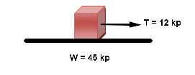

b)

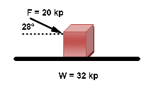

c)

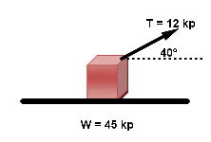

d)

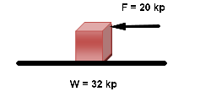

e)

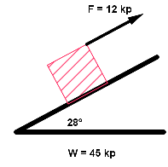

2.- Calcula el coeficiente de rozamiento cinético que un objeto de 70 kp produce al moverse con una velocidad uniforme sobre una superficie horizontal, si la fuerza que se aplica es de 21 kp.

3.- Un objeto de 15 N se encuentra sobre una superficie horizontal. Si el coeficiente de rozamiento es de 0.43, calcula:

a) La fuerza mínima necesaria para que el cuerpo inicie su movimiento

b) La fuerza de rozamiento cuando se aplica una fuerza de 5 N, ¿se desplaza el cuerpo?

c) El coeficiente de rozamiento si se aplica una fuerza de 10 N, ¿se desplaza el cuerpo al aplicar está fuerza?

4.- Calcula el coeficiente de rozamiento estático y cinético en un bloque de 2 kp que descansa sobre una mesa horizontal (reposo). Si la fuerza mínima para que inicie el movimiento con una velocidad constante es de 5 kp. y la fuerza horizontal mínima para que mantenga el movimiento es de 3.5 kp, ¿cuál será la fuerza de rozamiento si se aplica al bloque una fuerza horizontal de 2.9 kp?

5.- Un coche de 1500 kp se desplaza a 95 km/hr. a) ¿Qué fuerza resultante se requiere para detenerlo en 52 m en una superficie nivelada? b) ¿Cuál es el valor del coeficiente de fricción?

6.- Una caja de 10 kg es arrastrada al aplicar una fuerza de 89 N en un piso horizontal. Si el coeficiente de rozamiento cinético es de 0.25, calcula la aceleración que se imprime.

7.- El coeficiente de fricción entre las llantas de un coche y una carretera horizontal es de 0.73. Calcula la distancia mínima que recorre al acelerar partiendo del reposo hasta alcanzar una velocidad de 20 m/seg.

8.- Héctor recorre por una superficie horizontal resbalosa con una velocidad 5.5. m/seg, cuando decide resbalar. El coeficiente de fricción entre sus zapatos y el piso es de 0.21. ¿Qué distancia recorre para detenerse?

9.- Un bloque de 72 kg para ascender con velocidad uniforme en un plano inclinado, que forma un ángulo de 26° con la horizontal, requiere de la aplicación de una fuerza paralela al plano de 600 N. Calcula el coeficiente de rozamiento cinético.

10.- Sobre un plano inclinado que forma un ángulo de 38° con la horizontal, un baúl de 20 kg se encuentra sobre él. Si el coeficiente de rozamiento cinético es de 0.53, calcula la fuerza paralela al plano que se debe aplicar para que:

a) Descienda con una aceleración de 5 m/seg2

b) Ascienda con una aceleración de 5 m/seg2

c) La aceleración que adquiere el cuerpo si la fuerza que se aplica es de 250 N, paralela al plano y hacia arriba

d) La distancia recorrida a los 15 segundos de iniciado el movimiento.

*Envíalo a través de la Plataforma Virtual.  
 Recuerda que el archivo debe ser nombrado:****Apellido Paterno_PrimerNombre_Problemas_Aplicacion_Friccion***